**Д.З: изучить, составить конспект. Присылать не нужно.**

**Регистрация входящей документации**

*Регистрация документов* — это фиксация факта создания или поступления документа в организацию путем проставления на нем регистрационного номера и записи сведений о документе в регистрационных формах.

Регистрация документов в организации необходима для их учета и контроля, а также облегчения их поиска. Документы регистрируют в организации один раз: входящие — в день их поступления (телеграммы регистрируют немедленно по их получении), исходящие и внутренние — в день подписания или утверждения.

В результате первичной обработки документации в Пенсионном фонде РФ конверты с документами вскрываются (за иключением конвертов с пометкой «лично»), проверяется правильность доставки, целостность упаковки документов. Ошибочно доставленные документы пересылаются по принадлежности или возвращаются отправителю. При отсутствии на документе адреса отправителя конверт прилагается к документу.

Полученный документ регистрируется в регистрационно-контрольной форме и на нем проставляется регистрационный штамп в нижней части нижнего поля первого листа документа.

На этапе предварительного рассмотрения документов производится их сортировка на документы, требующие обязательного рассмотрения руководством и на документы, непосредственно направляемые в структурные подразделения или ответственным исполнителям.

Предварительное рассмотрение осуществляется исходя из оценки содержания документа, на основании установленного в организации распределения обязанностей руководителей.

Без предварительного рассмотрения передаются по назначению документы, адресованные непосредственно в структурные подразделения или должностным лицам.

Рассмотренные руководством документы возвращаются в службу ДОУ, где в регистрационную форму документа вносится содержание резолюции, и документ передается на исполнение. Подлинник документа, исполняемого несколькими исполнителями, получает ответственный исполнитель, а остальные – получают копию документа. Исполненный документ со всеми подтверждающими материалами передается в службу ДОУ, которая подшивает документы в дела, в соответствии с номенклатурой дел организации.

Поступившие в организацию телеграммы принимаются под расписку с проставлением даты и времени приема, регистрируются и передаются руководству.

Текст поступившей телефонограммы записывается получателем на бланке, регистрируется и передается на рассмотрение руководству.

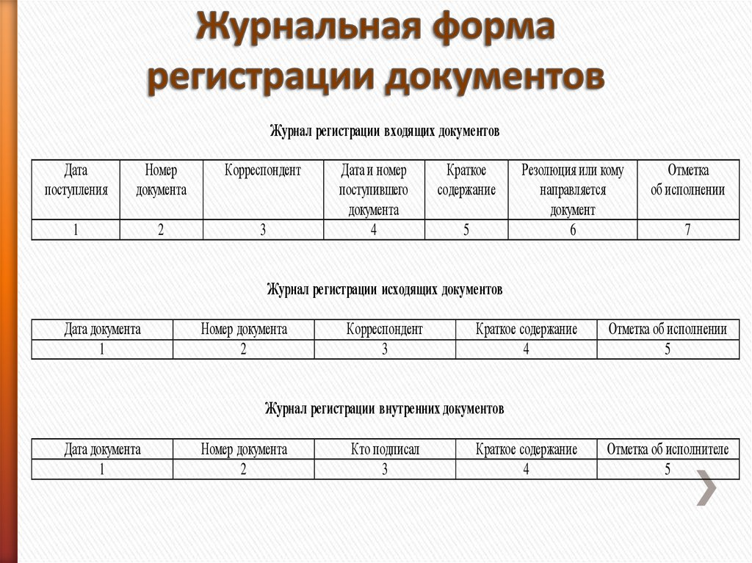

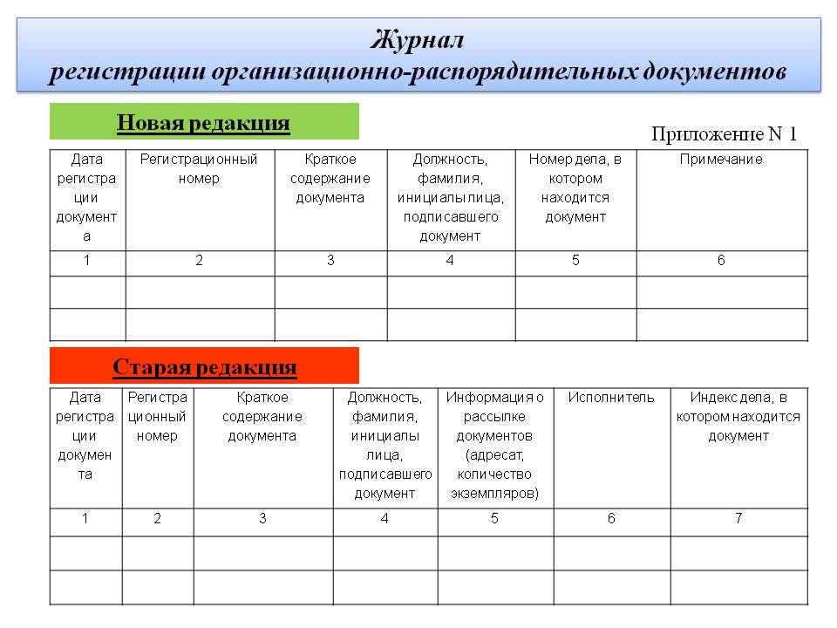

**Номенклатуры дел.**  
  
В процессе деятельности фирмы, учреждения, предприятия получают и создают большое количество документов. После их использования в оперативной деятельности для решения текущих вопросов на первое место выступает такая функция документа как накопление и хранение информации. Документы становятся хранителями ретроспективной информации, надобность в которой может возникнуть вновь через определенное время, т.е. они выступают в роли памяти учреждения.

Быстрый поиск и использование таких документов возможны лишь при четкой их классификации. Простейшей классификацией документов является группировка их в дела. Государственный стандарт дает определение дела как «совокупность документов или документы, относящиеся к одному вопросу или участку деятельности и помещенные в одну обложку». Специальным классификационным справочником, определяющим порядок распределения документов в дела, служит номенклатура дел.

**Номенклатура дел** – «систематизированный перечень наименований дел, заводимых в организации, с указанием сроков их хранения, оформленный в установленном порядке». Иначе говоря, номенклатура дел – это простейший классификатор, позволяющий быстро разложить документы по папкам (делам) для оперативного их поиска в случае надобности.

**Номенклатура дел** – документ многоцелевого назначения. Во-первых, как следует из определения номенклатуры, ее главным назначением является систематизация документов, то есть она служит планом распределения документов после их исполнения в дела и таким образом определяет систему хранения документов в учреждении. Во-вторых, каждое дело, включенное номенклатуру, имеет указание срока хранения документов, помещенных в него. Распределяя документы в дела в соответствии с номенклатурой, одновременно намечают, пока еще ориентировочно, срок хранения документа. Таким образом, с помощью номенклатуры дел проводится первый этап экспертизы ценности документов. В-третьих, номенклатура, закрепляя индексацию дел, используется при регистрации документов – индекс дела по номенклатуре входит составной частью в регистрационный индекс входящего и исходящего документов. В-четвертых, классификационная схема номенклатуры может быть использована как схема построения справочной картотеки на исполненные документы. В-пятых, номенклатура дел используется вместо описи как учетный документ при сдаче в архив учреждения дел со сроками храпения до 10 лет включительно. В-шестых, номенклатура дел служит основой при составлении описей на дела постоянного хранения со сроками хранения свыше 10 лет. В-седьмых, номенклатура дел имеет и справочное значение при изучении структуры учреждения.

Общие требования к составлению и оформлений номенклатур дел изложены в нормативно-методических документах: «Государственной системе документационного обеспечения управления», «Основных правилах работы ведомственных архивов», «Типовой инструкции по делопроизводству в министерствах и ведомствах Российской Федерации». Архивными учреждениями разработаны методические пособия по составлению номенклатур дел.

Номенклатура дел должна быть в каждом учреждении, организации, предприятии, фирме и охватывать все документы, создаваемые в процессе их деятельности. Номенклатуры дел бывают несколько видов: конкретные или индивидуальные (номенклатура дел отдельной организации, фирмы, учреждения, предприятия), примерные и типовые.

Индивидуальная номенклатура дел может быть для организации в целом или отдельно для каждого структурного подразделения.

В небольших учреждениях, не имеющих структурного деления, и в структурных подразделениях крупных учреждений конкретная номенклатура дел представляет собой систематизированный список названий дел, заводимых в них в течение календарного года. В крупном учреждении номенклатуры дел структурных подразделений объединяются в сводную номенклатуру дел всего учреждения.

Сводная номенклатура, как классификационный справочник, имеет структурную схему построения, в которой названиями частей (классами) будут наименования структурных подразделений.

Широкое распространение получили типовые и примерные номенклатуры дел, которые составляются для однородных по характеру деятельности организаций. Они позволяют установить единую систему формирования дел, унифицировать заголовки дел однородных документов, установить для них единые сроки хранения. Основные правила работы ведомственный архивов указывают, что типовая номенклатура дел устанавливает типовой состав дел, заводимых вделопроизводстве определенной категории организаций, единую индексацию этих дел в отрасли (системе) и является нормативным документом.

Примерная номенклатура дел устанавливает примерный, состав дел, заводимых в делопроизводстве организаций, на которые она распространяется, с указанием их индексов и носит рекомендательная характер.

Руководители структурных подразделений обязаны не только организовать составление номенклатуры, но и принять активное участие в ее разработке. Если учреждение само разрабатывает номенклатуру, то в этой работе участвуют ведущие специалисты, лицо ответственное за делопроизводство и обязательно привлекается сотрудник архива учреждения. Канцелярия или архив учреждения оказывают методическую помощь, разъясняя требования к номенклатуре, методику ее составления и оформления.

Приступая к составлению номенклатуры дел, необходимо знать требования к ним, предъявляемые нормативно-методическими документами: «Государственной системой документационного обеспечения управления», «Основными правилами работы ведомственных архивов» и изучить методические материалы по их разработке. Используются также положение об учреждении и его структурном подразделении, штатное расписание, перспективные и текущие планы, описи дел постоянного и временного хранения. Но главным источником при составлении номенклатуры являются сами документы вся совокупность как полученных извне, так и созданных процессе деятельности подразделения.

При наличии типовой номенклатуры дел «Основные правила работы ведомственных архивов» предписывают: «заголовок каждого дела из типовой номенклатуры дел переносится полностью и может только конкретизироваться с учетом специфики формирования дел в данной организации».

Из примерной номенклатуры дел при составлении индивидуальной выбираются названия тех дел, которые фактически образуются. При этом некоторые дела, предусмотренные в примерной номенклатуре, могут быть разъединены или объединены в конкретной, что обуславливается или объемом документации, или спецификой работы

«Сроки хранения дел, предусматриваемые типовой или примерной номенклатурой дел, переносятся в конкретную номенклатуру дел без изменений». Так как главным требованием к номенклатуре дел является охват всей совокупности документов, в нее должны быть включены документы и временно действующих комиссий, творческих групп, других временных образований, созданных длярешения или обсуждения каких-либо задач. Требование к заголовку дела – краткость, четкость, предельная точность, так как именно по заголовку дела идет поиск необходимого документа. Если в деле объединяются различные виды документов по одному вопросу, но не связанные последовательностью делопроизводства, или документы, являющиеся приложением к какому-либо другому документу, в соответствии с «Основными правилами работы ведомственных архивов», употребляется термин «документы». В конце заголовка в скобках перечисляются основные виды документов.

При составлении заголовка каждого конкретного дела необходимо учитывать сроки хранения документов. Документы с постоянным сроком хранения, временным свыше 10 лет и временным до 10 лет не могут группироваться в одно дело. Сроки хранения документов устанавливаются по перечням документальных материалов с указанием сроков хранения (типовым и ведомственным) и уточняются экспертной комиссией организации.

Стабильный порядок расположения дел облегчает быстрый поиск конкретного дела.

Нормативные документы и методические материалы по составлению номенклатур дел рекомендуют первыми помещать дела, включающие организационно-распорядительные документы директивных и вышестоящих органов, затем дела с организационной документацией, относящейся к деятельности учреждения в целом (уставы, положения) или структурного подразделения (если составляется номенклатура дел структурного подразделения). Далее располагаются названия дел с организационно-распорядительными документами самого учреждения (приказы, распоряжения, решения коллегиальных органов). За этой группой дел последовательно идут дела с плановыми и отчетными документами (годовые, за ними квартальные и месячные) и переписка.

При наличии однородных корреспондентов «заголовки дел, заведенные по географическому и покорреспондентскому признаку, вносятся в номенклатуру по алфавиту корреспондентов или названий».

Номенклатура дел структурного подразделения после ее рассмотрения, редактирования и корректировки согласовывается с архивом учреждения, одобряется экспертной комиссией и визируется у руководителя структурного подразделения. При согласовании номенклатуры с ведомственным архивом его работники проверяют полноту охвата номенклатурой документов подразделения, правильность формулировки заголовков и установления сроков хранения.

В сводной номенклатуре виндекс каждого дела входит обозначение структурного подразделении и порядковый номер заголовка дела в пределах структурного подразделения. Индексация структурных подразделений, как правило, постоянна и, последовательно, повторяется из года в год.

Номенклатура дел составляется по унифицированной форме, в которой каждая графа имеет свое назначение и требует правильного заполнения.

**Формирование дел**

Исполненных документов в учреждении, фирме накапливается много. Чтобы в них легко можно было разобраться и быстро найти нужную информацию, документы после их исполнения группируют в дела и раскладывают в отдельные папки.

Формирование дела определяется как «отнесение документов к определенному делу и систематизация документов внутри дела». Распределение документов вдела проводится в соответствии с номенклатурой дел. А правильное и своевременное распределение и подшивка документов в дела обеспечивает не только возможность быстрого поиска документа, но и его сохранность исключают его потерю. Поэтому этой стадии работы с документами всегда придавалось большое значение и были выработаны единые требования к формированию и оформлению дел.

Основными нормативными документами, которыми необходимо пользоваться сегодня при организации работы по формированию, оформлению и хранению дел являются «Основные правила работы ведомственных архивов» и «Государственная система документационного обеспечения управления».

Порядок формирования, хранения и оформления должен быть, на основании указанных нормативных актов, изложен в инструкции по делопроизводству конкретного учреждения, фирмы с указанием специфики (если она есть) формирования отдельных категорий дел. Этой инструкцией должны руководствоваться работники учреждения, ответственные за формирование и хранение дел.

Формируют и хранят дела в структурных подразделениях по месту образования документов.

Распорядительные документы, переписку руководства и важнейшие внутренние документы формируют и хранят в канцелярии или секретариате руководства.

В структурных подразделениях выделяются лица, ответственные за сохранность документов и формирование их в дела. Контроль за правильным формированием дел и методическое руководство этой работой осуществляет ведомственный архив и соответствующий государственный архив.

Формирование дела начинается сразу с начала года. Поэтому на каждое названное в номенклатуре дело к началу года должна быть заведена папка. Это может быть папка-скоросшиватель или папка-регистратор.

На обложке каждого заводимого дела указывается название учреждения, фирмы. Если учреждение имеет официально признанное сокращенное наименование, то лучше употребить его.

Раскладка документов в дела производится секретарем или лицами, ответственными за эту работу в структурных подразделениях систематически, ежедневно в течение всего года.

Исполненные документы должны иметь отметку об исполнении и помещаются в дела втот же день к концу рабочего дня. Строгое выполнение этого несложного правила исключит потерю документов и обеспечит сохранность.

В дело могут быть подшиты только те документы, которые предусмотрены в нем номенклатурой. В случае появления документов, не предусмотренных номенклатурой, заводится самостоятельное дело, а его название дописывается в номенклатуру дел под резервным номером.

Прежде чем подшить документ в дело, следует проверить документ. Неисполненные, а также подлежащие возврату документы подшивать в дело запрещается. Далее проверяется правильность оформления документа.

Документы включаются в дело только в одном экземпляре. Черновики, размноженные копии в дело не подшиваются. Исключение могут составлять черновики и дубленные материалы особо ценных документов, а также копии, на которых есть какие-либо резолюции, пометки, визы, дополняющие содержание первых экземпляров.

Толщина каждого дела не должна превышать 30–40 мм – около 250 листов. Если документ больше, дело разделяется на два или более тома.

При формировании дел следует соблюдать ряд требований. Важнейшим из них является группировка в отдельные дела документов постоянного и временного хранения. Лишь в исключительных случаях документы разных сроков хранения, но связанные рассмотрением одного вопроса, помещают в одну папку, но после принятия решения и окончания дела документы переформируются.

Документы формируются только за один календарный год. Плановая и отчетная документация (планы, заявки, сметы, отчеты и расчеты к ним) помещается в дела того года, к которому она относится по своему содержанию независимо от времени ее составления или да поступления.

Внутри дела документы систематизируются в вопросно-логическом, хронологическом, алфавитном или:нумерационном порядке. При этом возможны сочетания и комбинации. Как правило, документы в деле группируются по вопросно-логическому принципу, предусматривающему размещение документов в последовательности решения вопроса. Эта группировка совпадает с хронологическим принципом группировки.

При алфавитной систематизации документов используют фамилии их авторов, названия учреждений корреспондентов, наименования административно-территориальных единиц, объектов, предметов. В нумерационном порядке группируются однородные документы, имеющие порядковую нумерацию (квитанции, накладные и т.п.).

Систематизация отдельных категорий документов имеет свою специфику. Например, распорядительные документы (приказы, распоряжения, постановления и т.п.) формируются по видам документов и хронологии. При этом приказы по основной деятельности группируются отдельно от приказов по личному составу. Документы коллегий группируются в два дела: протоколы и решения коллегии; документы к заседаниям коллегии (повестка дня, доклады, справки, заключении, проекты решений и т.д.).

Личные дела рекомендуется формировать в следующей последовательности: внутренняя опись документов, имеющихся в личном деле; заявление о приеме на работу, направление или представление; анкета (листок по учету кадров); автобиография; документы об образовании (копии); контракт, выписка из приказа о назначении. Далее документы в личных делах располагаются в хронологическом порядке по мере их поступления: приказ о перемещении, увольнении; дополнение к личному листку по учету кадров; дополнение к личному листку по учету поощрений; справки и др. документы, относящиеся к данному лицу.

Лицевые счета рабочих и служащих по заработной плате группируются в самостоятельные дела в пределах года и располагают по алфавиту фамилий. Переписку систематизируют в хронологической последовательности: документ-ответ подшивается за документом-запросом. Хронология соблюдается по инициативным документам.

Финансовые денежные документы (кассовые ордера, авансовые отчеты, выписки банка и др.) располагаются в порядке последовательности их номеров. Аналогично группируются квитанции, накладные и другая подобная документация.

Отдельно от общей переписки формируются дела по обращениям населения.

**Хранение дел**

Дела считаются заведенными с момента включения в них исполненного документа. Они формируются в структурных подразделениях и хранятся в них до передачи в архив учреждения. Дела должны размещаться в запирающихся шкафах, сейфах или элеваторных картотеках, что обеспечивает сохранность и защиту от пыли и света. Для обеспечения быстрого поиска нужного дела они располагаются на полках вертикально. На корешке каждого дела указывается его индекс по номенклатуре.

Последовательность расположения дел на полках должна точно соответствовать последовательности расположения дел в номенклатуре. При поиске документа сначала находят нужный номер дела по номенклатуре, а затем по номеру дела нужную папку с документами.

Для дел, содержащих особо ценные документы или сформированных по видам и сложных по содержанию, а также для личных дел может составляться и постоянно дополняться внутренняя опись, в которую вписывается каждый подшиваемый документ. Она помещается в начале дела и содержит указание индекса документа, его даты, содержания и номера листа. Формы внутренней описи приведены в «Основных правилах работы ведомственных архивов».

Документы, уже включенные в дело, могут в течение года потребоваться работнику учреждения, фирмы. В этих случаях они могут быть вынуты из дела только ответственным за формирование и хранение дел, а них место закладывается лист-заместитель, в котором указано: когда, кому и на какой срок выдан документ.

Карта-заместитель помещается на месте выданного дела. При такой системе сразу видно, какие дела выданы у кого они находятся.

После завершения делопроизводственного года выдача сотрудникам отдельных документов из дела не допускается. При необходимости во временное пользование может быть выдано дело целиком.

Бухгалтерские дела могут быть выданы только по распоряжению главного бухгалтера. Выдача дел в другие организации разрешается лишь руководителем организации.

Изъятие документов из дел по требованию компетентных органов может производиться только на основании письменного распоряжения этих органов и с разрешения руководства с обязательным составлением акта об изъятии подлинника и подшивкой в дело на его место заверенной копии.

Завершающий этап работы с документами в текущем делопроизводстве – обработка дел для последующего их хранения и использования.

В структурных подразделениях документы должны хранится еще год после окончания текущего года. В этот период к ним еще часто обращаются за справками, работа с некоторыми документами завершается в начале нового календарного года. По истечении этого срока дела должны быть обработаны для длительного хранения и сданы в архив учреждения, если он есть, или переложены в другой шкаф

Обработка дел для хранения включает: проведение экспертизы научной и практической ценности документов, оформление дел; составление описи на дела с постоянным идолговременным сроками хранения. В крупных учреждениях эти работы проводятся под контролем и при методической помощи сотрудников архива учреждения.